Pramonės revoliucija arba industrinė revoliucija

XVII amžiuje siūlų verpimas ir audimas buvo daugumos Europos amatininkų pragyvenimo šaltinis.
Vėliau buvo išrastos mašinos, kurios paspartino audimo produkciją. Garo mašinos buvo tobulinamos. Tai buvo pramonės perversmo arba industrinės revoliucijos, kuri prasidėjo Didžiojoje Britanijoje, pradžia.
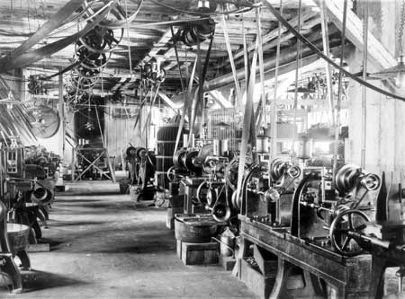
ill: Wikimedia (public domain)

Industrinei revoliucijai Didžiojoje Britanijoje prasidėti buvo daug priežasčių, nežiūrint to, kad Didžiojoje Britanijoje buvo mažiau gyventojų nei kitose Europos šalyse. Pramonės perversmą nulėmė šios pagrindinės priežastys – tai žemės ūkio perversmas, stiprus laivynas, akmens anglies pramonė, bei politinė ir intelektualioji laisvė.

Kodėl industrinė revoliucija prasidėjo būtent Didžiojoje Britanijoje?

Tuo metu Didžiojoje Britanijoje buvo daug ūkininkų, kur turtingiesiems ūkininkams priklausė didžioji žemių dalis, o mažažemiams priklausė – mažoji dalis. Žemės ūkio perversmo metu turtingieji ūkininkai įgijo dar daugiau žemių, o smulkūs ūkininkai išsikėlė į miestus. Tokiu būdu stambūs ūkininkai gavo didesnes pajamas ir ėmė daugiau leisti pinigų prekėms įsigyti. Dėl aukštų žemės ūkio produktų kainų ir nemažo pelno žemės ūkyje, buvo kaupiamas kapitalas, kuris vėliau buvo investuojamas į pramonę.
XVIII amžiaus pradžioje britai turėjo galingiausią laivyną pasaulyje. Britų dominavimas jūroje užtikrino prekybos ir kolonijų kelius. Britų prekyba užtikrino sunkiąją pramonę, kuri buvo būtina imperijai sukurti.
Medienos trūkumas Didžiojoje Britanijoje privertė ieškoti naujų šaltinių namų apšildymui. Lengvai prieinama buvo akmens anglis, išgaunama iš negilių kasyklų. Augant poreikiui buvo kasamos vis gilesnės ir gilesnės šachtos anglies kasyklose.
Didžiojoje Britanijoje politikai rėmė naujas ir inovacines idėjas. Nuo pat Šlovingosios revoliucijos, įvykusios 1688 metais britai turėjo palyginus didelę žodžio laisvę, o tai vaidino didelį vaidmenį formuojant mokslo ir idėjų pažangą. Didžioji Britanija taip pat buvo stabili valstybė, valdoma gana demokratiniais principais – valdžia priklausė Parlamentui. Tai buvo pagrindas inovacijoms, naujoms technologijoms diegti bei plėtoti industrializaciją.
Fabrikai ėmė kaupti darbo mašinas ir taip ėmė augti miestai. Pamažu naujoji pramonė pakeitė senąją agrarinę visuomenę. Žmonės ėmė įsigyti daugiau prekių ir tai ėmė kelti žmonių gerovę.

Mašinos fabrikuose

Ilgą laiką siūlų verpimas ir audimas buvo moterų darbas. Valstiečiai gaudavo papildomų pajamų verpdami siūlus ir ausdami audeklus namuose. Naujosioms mašinoms reikėjo daugiau jėgos, todėl tą darbą perėmė vyrai. Verpyklose, kur buvo audžiami aukštos kokybės audeklai, dirbdavo po kelis šimtus darbininkų. Netrukus Anglijos fabrikai prekiavo audeklais ir rūbais visame pasaulyje. Ši prekyba nešė Didžiajai Britanijai didžiulį pelną.
Pirmuoju pramoniniu miestu tapo Mančesteris. Pramonės perversmas pirmiausia prasidėjo tekstilės pramonėje. Gyventojų skaičius Didžiojoje Britanijo augo ir žmonėms reikėjo pigių rūbų. Tokiu būdu atsirado rinka. Verpimo rateliai ir audimo staklės nebuvo pakankamai efektyvūs, todėl britų išradėjai išrado naujas verpimo mašinas ir audimo stakles, kurios pagerino tekstilės produkciją.

Geležies ir akmens anglies gamyba

Naujosios mašinos buvo gaminamos iš geležies ir metalo. Tapo aišku, kad metalų gamyba nepadidės lydant medžio anglimi. Taip buvo išrastas naujas geležies ir metalo lydimo būdas.
Abraham Darby, vieno fabriko savininkas, darė su akmens anglimi eksperimetus ir taip išrado koksą - kitą anglies formą, kuri daug lengviau lydė geležį. Kai geležis buvo išgaunams lydant koksu, Anglija tapo pirmaujančia pasaulio šalimi geležies gamyboje.
Akmens anglis buvo išgaunama vis gilenėse šachtose. Požeminiai vandenys, kurie pakildavo ir užliedavo šachtas, būdavo siurbiami garo mašinų varomomais siurbliais. Darbas anglies šachtose buvo sunkus ir pavojingas, tačiau greitai buvo išrastos naujos mašinos palengvinančios ir šitą darbą.

Garo mašinos

Garo mašinų išradimas buvo tolimesnis pramonės perversmo variklis. 1712 metais Tomas Njukomenas sukonstravo pirmąją garo mašiną, kuri siurbliais traukė vandenį iš anglies bei rūdos kasyklų. Tačiau didžiausias laimėjimas buvo 1776 metais, kai Dž. Vatas pagamino garo mašiną vienoje Birminghamo anglies kasykloje. Mašina buvo daug galingesnė ir gerenė nei senoji. Tai buvo universalus variklis, kurį greitai imta taikyti įvairiose pramonės šakose - verpyklose, audimo fabrikuose, geležies fabrikuose, o kiek vėliau laivuose ir garvežiuose. Taip prasidėjo naujieji laikai- prasidėjo pramonės perversmas.
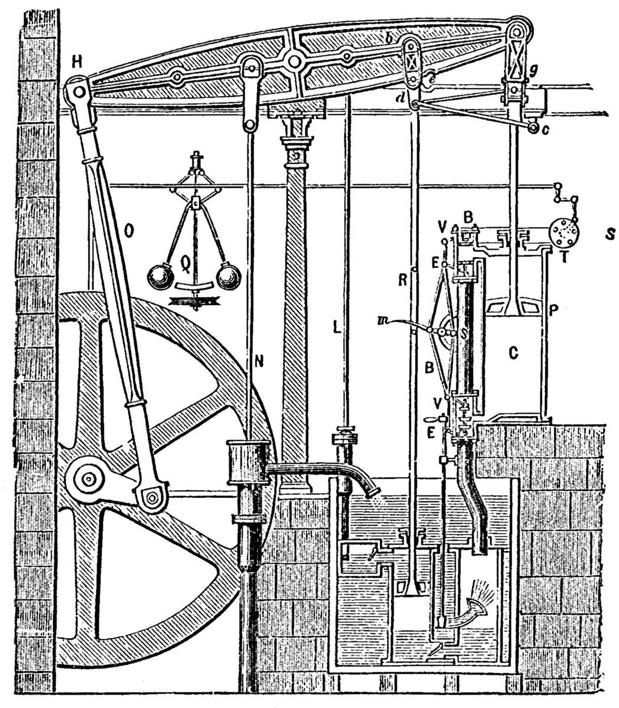
ill: Store norske lekiskon (public domain)

1851 metais Londone buvo suorganizuota didžiulė pasaulio paroda, kurioje savo prekes demonstravo viso pasaulio tautos. Didžioji Britanija turėjo daugiau kaip pusę visų parodos eksponatų ir tokiu būdu parodė pasauliui, kad ji yra «pasaulio dirbtuvės».

Transporto pokyčiai
Naujiems fabrikams reikėjo geresnės transporto sistemos. Pagamintas prekes reikėjo išvežioti žmonėms, o gamykloms reikėjo parsigabenti įvairių žaliavų. Pietinėje ir vidurio Anglijoje buvo iškasta daug susisiekimo kanalų prekių transportavimui laivais. Džonas McAdam, škotų inžinierius, išrado naują kelių statybos būdą atsparesnį lietui. Susisekimas tapo daug paprastesnis. Arkliai galėjo tempti sunkius vežimus su žmonėmis ir paštu, o palei kelius imta statyti svečių ir užeigos namai.
Anksčiau anglies kasyklose arkliai tempdavo vagonėlius bėgiais. Dabar Vato garo mašina buvo patalpinta garvežyje. Darbas vyko daug paprasčiau ir efektyviau.
1814 metais Dž. Stefensonas sukonstravo pirmąjį garvežį, o po penkių metų pastatė pirmąjį geležinkelį. Anglijoje buvo atidaryta pirmoji pasaulyje geležinkelio linija tarp Stocktono ir Darlingtono, šiaurės Anglijoje. Ja traukinys riedėjo 22 km/val. greičiu. O 1829 m. garvežys pasiekė rekordinį 46 km/val. greitį. Anglijoje, netrukus ir daugelyje kitų šalių, prasidėjo karštligiškas geležinkelių tiesimas. Jie sujungė įvairius, dažnai atokius, rajonus, labai palengvino ir paspartino prekių bei žmonių judėjimą. Telegrafo pagalba buvo galima užsisakyti prekes. Prekyba klestėjo kaip niekad.

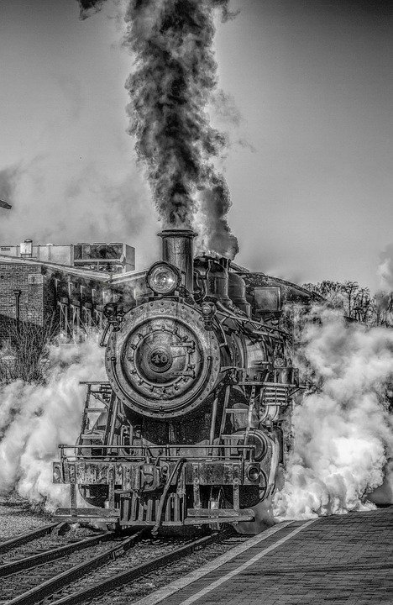
Foto: Pixabay

1712  1764  1768  1771  1785 | Tomas Njukomenas sukonstravo pirmąją garo mašiną, kuri siurbliais traukė vandenį iš anglies bei rūdos kasyklų.  Rankiniai verpimo įrenginiai «Spinning Jenny».  Vandens energija varomi verpimo įrenginiai .  Pirmasis fabrikas  Siūlų verpimui naudojama Dž. Vato garo mašina.

Užduotys

- Kokiu būdu buvo gaminamos prekės Didžiojoje Britanijoje kol nebuvo mašinų?
- Kas nutiko neturtingiems valstiečiams, kai jų žemes supirko turingieji ūkininkai ?
- Paminėk du to meto išradimus?
- Kas išrado «Spinning Jenny»?
- Kodėl verpimas pamažu tapo vyrų profesija?
- Koks miestas tapo pirmuoju pramonės miestu Didžiojoje Britanijoje?
- Ką išrado Abraham Darby?
- Kuo yra žymus Dž. Vatas?
- Kuo yra žymus Dž. Stefensonas?
- Kur buvo nutiesta pirmoji geležinkelio linija?
- Kodėl prasidėjo mašinų amžius Didžiojoje Britanijoje?

Daugiau apie pramonės perversmą Anglijoje ir garo mašinas

http://istorijai.lt/pramones-perversmas-anglijoje/
https://lt.wikipedia.org/wiki/Garo_ma%C5%A1ina
http://smp2014is.ugdome.lt/mo/9kl/IS_DE_18/teorine_medziaga_5.html

Naujų darbininkų karta

Smulkūs valstiečiai, verpėjai ir audėjai ėmė ieškoti darbo mietuose ir paliko kaimus. Gyvenimas mieste buvo visiškai kitoks nei kaime. Fabrikų savininkai norėjo uždirbti kuo daugiau pinigų, todėl vertė darbininkus dirbti po 14 – 15 valandų per parą už labai mažą atlyginimą. Dauguma turėjo ieškotis papildomo darbo, kad galėtų pragyventi. Darbo dienos metu nebūdavo jokių pertraukų, o apie atostogas niekas nebuvo girdėjęs.
Darbininkai ilgas darbo valandas praleisdavo fabrikų patalpose, kur būdavo karštas, dulkių ir dujų pilnas oras. Buvo draudžiama atidaryti langus ir vėdinti patalpas. Daug darbininkų turėjo kvepavimo problemų ir sirgo plaučių ligomis.
Be to, mašinos buvo nesaugios ir dėl to įvykdavo daug nelaimingų atsitikimų. Tačiau darbininkai nedrįso skųstis, nes bijodavo prarasti darbą. Tie, kurie dirbdavo prastai arba lėtai, būdavo mušami arba kitaip baudžiami. Darbininkai neturėjo jokių teisių.

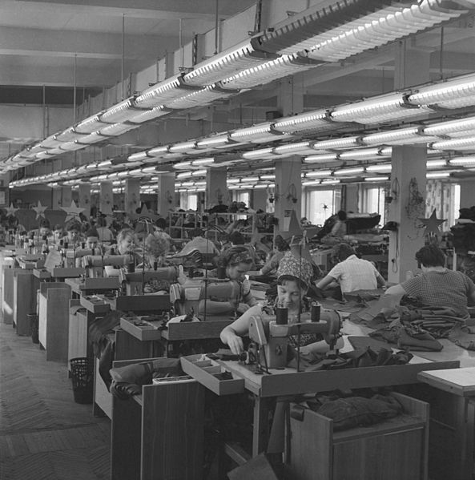
Ill: Wikimedia (CC-BY-SA 3.0)

Pramoninių miestų augimas

Ten, kur buvo pastatytos gamyklos, sparčiai kūrėsi miestai, priglaudžiantys naujai atvykusius gamyklų darbininkus. Jie apsigyvendavo prie fabrikų įrengtuose pigiuose namuose ir taip palaipsniui augo gyventojų skaičius mietuose. Tik per pirmąją XIX amžiaus pusę gyventojų skaičius Londone išaugo iki vieno milijono gyventojų, o 1850 metais beveik pusė visų Didžiosios Britanijos gyventojų gyveno miestuose.
Darbininkų naujieji namai buvo labai prasti, nes statybininkai norėjo kuo greičiau užsidirbti pinigų ir namus statė be apšvietimo, vandens ar kanalizacijos. Visa šeima paprastai gyveno viename kambaryje. Daug kas gyveno pelėsių ir grybelio pažeistuose rūsio kambariuose. Prie darbininkų gyvenamųjų namų rūko juodi fabrikų dūmai. Žmonės sirgo, daug kas mirė nuo dėmėtosios šiltinės, choleros ar tuberkuliozės.
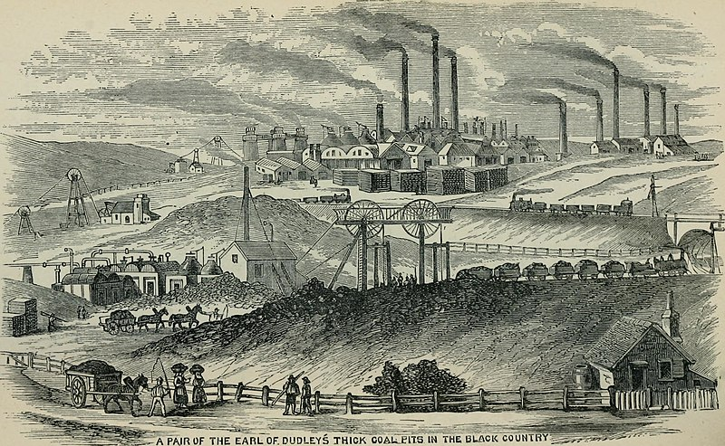
ill: Wikimedia (Flickr)

Moterų ir vaikų sunki padėtis

Moterys uždirbdavo daug mažiau nei vyrai, nors jos dirbo tokį pat sunkų darbą. Vyras buvo laikomas šeimos galva ir todėl jo alga turėjo būti didesnė. Niekam nerūpėjo, kad daug moterų augino vaikus vienos. Besilaukiančios kūdikio moterys dirbo iki pat gimdymo, o pagimdžiusios galėjo būti namuose tik dvi savaites ir tai be atlyginimo. Kai pradėdavo eiti į dardarbą jos turėdavo pasiimti kūdikį į darbą su savimi arba susirasti kas jį prižiūrės.
Fabrikuose taip pat dirbo vaikai. Vaikams buvo lengviau nei suaugusiems palįsti po pavojingomis mašinomis. Vaikams taip pat buvo mokama labai mažai. Darbo sąlygos buvo blogiausios tiems vaikams, kurie dirbo šachtose. Nuo penkių metų amžiaus vaikai turėjo rinkti anglį į vagonėlius ir tempti juos siaurais tuneliais, kur suaugusieji negalėjo pralysti. Jei vaikai tingėdavo arba pavargdavo jie gaudavo rykščių. Dauguma tėvų išleisdavo vaikus dirbti, kad tie prisidėtų prie šeimos išlaikymo.
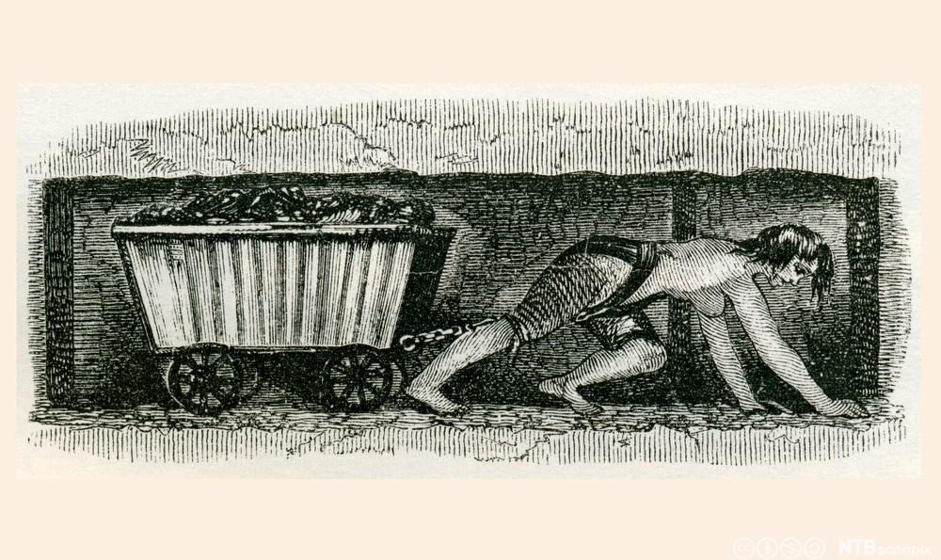
Ill: NDLA (av KenWelsh- CC- common)

Darbininkai protesruoja

Darbininkų dalia buvo labai sunki: menka alga, susirgę negaudavo atlyginimo, dirbo be poilsio ir neturėjo jokių teisių.
Laikui bėgant imta protestuoti prieš tokias baisias darbo sąlygas. Ypač kilo nepasitenkinimas, kad moterims ir vaikams buvo mokamas toks mažas atlyginimas. Žmonės reikalavo, kad būtų priimti juos ginantys įstatymai. Greitai buvo priimtas įstatymas, ribojantis vaikų darbo amžių. Vaikai galėjo dirbti gamyklose tik nuo aštuonių metų. Taip pat buvo priimtas įstatymas, kad vaikai nuo aštuonių iki trylikos metų turėtų galimybę mokytis šalia darbo.
1850 metais buvo priimtas įstatyma, kad moterys ir vaikai negali dirbti ilgiau nei 10,5 valandos per dieną, o vyrai ne ilgiau kaip 12 valandų.

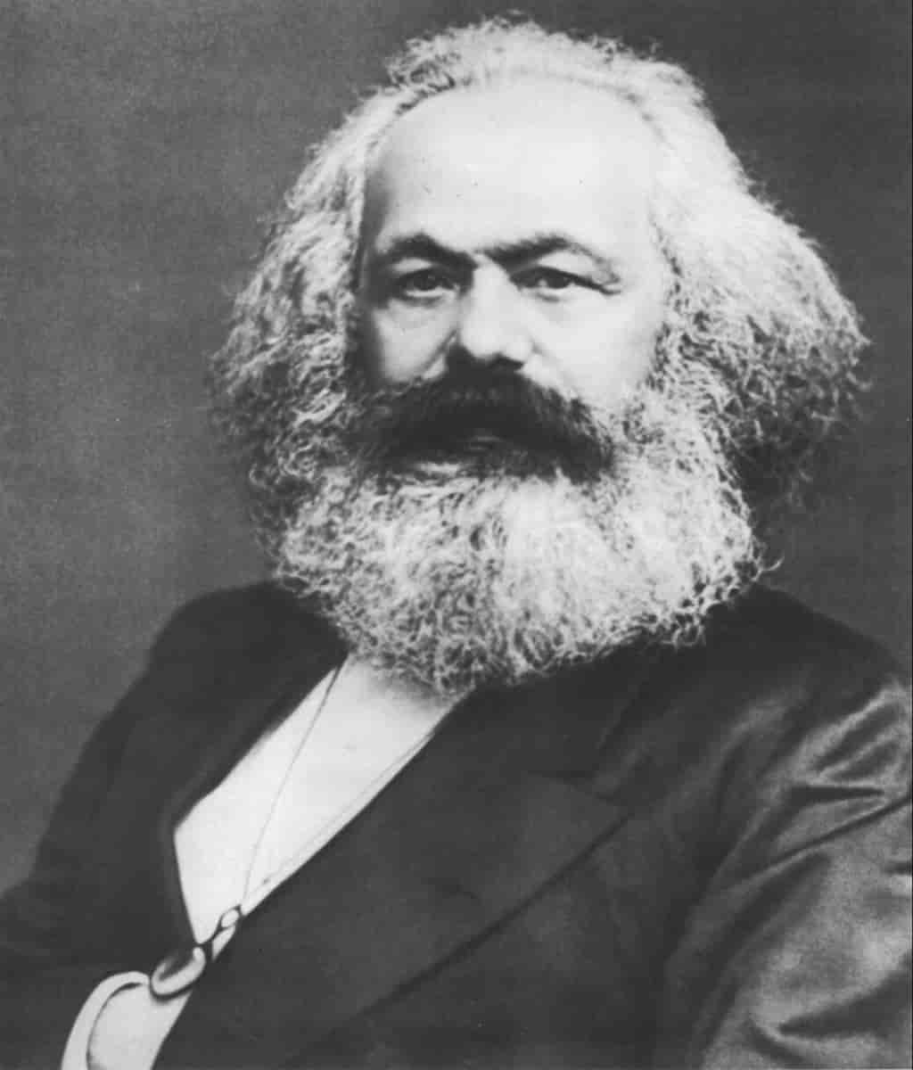
Foto: Store norske leksikon (Public domain)

Karlas Marksas tampa darbininkų filosofu

Visose šalyse darbininkus vienijo tos pačios problemos. Karlas Marksas turėjo minčių apie tai, kokios turėtų būti darbininkų sąlygos.
Jo manymu visi pinigai, kuriuos uždirbdavo fabrikas, turėjo būti padalinami po lygiai visiems dirbantiems fabrike. Turtinguosius fabrikų savininkus jis pavadino kapitalistais, o neturtingus darbininkus- proletarais.
Markso nuomone fabrikai ir mašinos turėjo būti darbininkų ir fabrikų savininkų nuosavybė, kad nebūtų išnaudojimo. Markso šūkis - «Visų šalių proletarai - vienykitės!»

Užduotys

- Kas dirbo naujuose fabrikuose?
- Paminėk vieną Didžiosios Britanijos miestą, kur labiausiai išaugo gyventojų skaičius?
- Apibūdink žmonių gyvenimą naujuose miestuose.
- Kodėl vyrai ir moterys gaudavo skirtingą užmokestį už tą patį darbą?
- Kuo yra žinomas Karlas Marksas ? Rask jo fotografiją ir įklijuok į sąsiuvinį.

Kilder:

Kosmos 10, John Harald Nomedal og Ståle Bråthen
Portal
Store norske leksikon

